9 класс
Литература
Дата урока: 04.04.22
Тема 4
Урок 58 Внеклассное чтение № 9 Рассказы В.П. Астафьева.
Цель урока: познакомить учащихся с содержанием рассказа; выявить его художественное своеобразие; обучать умению анализировать, сопоставлять, делать выводы, определять позицию автора.

Ход урока
I. Организационный момент.


Четвертое апреля
Внеклассное чтение № 9 Рассказы В.П. Астафьева

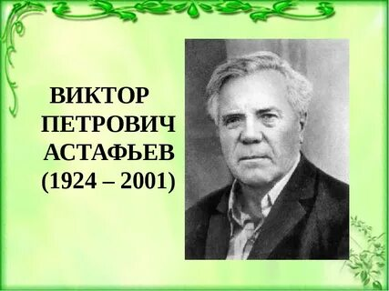

Слово учителя
- Что скажете о фамилии писателя? (Она нам знакома)
- По каким произведениям? («Васюткино озеро» - это произведение мы изучали в 5 классе)
Сегодня нас ждёт другое его произведение – рассказ «Записка» из цикла «Затеси».
- Кто помнит толкование слова «затеси»? ( С этим словом уч-ся знакомы по произв. «Васюткино озеро»)
Затеси - стёс, сделанный на дереве топором или другим острым предметом, делали его таёжники, чтобы не потерять дорогу.
- Итак, рассказ называется «Записка». Поразмышляем…
- Случалось ли вам писать записки?
- О чём же вы писали? (В записке пишут коротко, самую суть сообщения).
- Кому вы адресовали свои записки? (Эти сообщения обычно адресованы друзьям, родным …).
- О чём, по-вашему, может повествовать рассказ с таким названием? (Рассказ с таким названием, наверное, содержит загадочную записку, с которой начнутся невероятные события.)

II. Знакомство с текстом.
- Прочитайте рассказ «Записка»

“На прокорм легка, хотя и объесть может. Но не зловредна”. Нет, это не из Гоголя и не из Салтыкова-Щедрина, и не из прошлого века.
В наши дни, в век, так сказать, энтээра, из старой русской деревни родной сынок привёз в город собственную мать, неграмотную, изношенную в работе, и “забыл” её на вокзале.
В карман выходной плюшевой жакетки матери вместо денег сынок вложил эту самую записку как рекомендательное письмо в няньки, сторожихи, домработницы.
Всё же жаль порою бывает, что отменена публичная порка. Для автора этой записки я сам нарубил бы виц и порол бы его, порол до крови, до визга, чтоб далеко и всем было слышно.

- Ожидали ли вы, что события развернутся подобным образом?
- О чём этот рассказ? Какова его тема (Сын бросил мать на вокзале.)
- Как автор относится к данной проблеме? (Он возмущён. Так нельзя обращаться с матерью! Какое-то небрежное, нечеловеческое отношение, подлое, бездушное, безразличное, как к вещи. Неродное отношение ”родного сынка”. Так не бывает!)
- Запишите в тетрадях ключевые слова текста. Что говорится о матери? О сыне?
Мать
неграмотная
изношенная в работе
выходная плюшевая жакетка
из старой русской деревни
Сын
Родной сынок
привёз в город
вложил записку
“забыл” на вокзале
рекомендательное письмо

Самое страшное слово в рассказе – “забыл” мать. Почему тогда привёз ее? Стесняется своей матери, её вида? Или он очень занятый человек, и ему мать (!) будет мешать?

- Задание
- По словарю Ожегова найти значение слова “долг”.
- Найти и записать фразеологизмы с этим словом.

ИТОГ: Какую зарубку оставил рассказ? (В. П. Астафьев напомнил, что есть такие поступки в жизни, совершать которые мы не имеем права, несмотря ни на какие оправдания! Затесь - отметина, зарубка в сердце писателя, сделанная самой жизнью.)

III. Домашнее задание.

- Прочитайте рассказ «Бабушка с малиной»

https://skazkibasni.com/archives/23074

- Составьте план рассказа.

УДАЧНОГО ДНЯ!!!



